Государственное бюджетное общеобразовательное учреждение
средняя общеобразовательная школа № 14 «Центр образования»
имени кавалера ордена Ленина Н.Ф. Шутова
городского округа Сызрань Самарской области
Структурное подразделение, реализующее общеобразовательные программы дошкольного образования - «Детский сад №31»

Образовательный маршрут для организации совместной деятельности детей и родителей в сети Интернет
По познавательному развитию
«Животные – герои Великой Отечественной Войны»
для детей среднего дошкольного возраста

Подготовила воспитатель: Селюнина Елена Сергеевна

г.о. Сызрань 2020 г.
Образовательный маршрут для совместной деятельности родителей с детьми по теме
«Животные – герои Великой Отечественной Войны»
Уважаемые родители!
Идут годы, меняется жизнь, но время не в силах стереть из нашей памяти великую дату – 9 мая 1945 года. Этот день отмечают в каждой семье, как великий праздник – День Победы в Великой Отечественной войне. Победа далась нелегко, использовались все возможные ресурсы. В тяжелые годы рядом с солдатами на фронте воевали и те, кого мы называем нашими меньшими братьями: звери и птицы. Им не давали орденов, они не получали званий. Они совершали подвиги, не зная этого. Они просто делали то, чему их научили люди – и гибли, как и люди. Но, погибая, они спасали тысячи человеческих жизней.
В предлагаемом образовательном маршруте вы познакомите детей с животными, которые принимали участие в Великой Отечественной войне?

Шаг 1. Просмотр фильма «Собаки на войне»
https://www.youtube.com/watch?v=GM-tWtkoWI8
Спросите у ребенка:
1) Какую помощь оказывали собаки людям во время войны?
2) О каких военных профессиях собак упоминается в фильме? (санитарные собаки, собаки – связисты, собаки – миноискатели, диверсионные собаки, ездовые собаки, сторожевые собаки).
3) Кто дрессировал собак? (кинолог)

В Волгограде находится единственный в России памятник собакам-подрывникам
http://pikabu.ru/story/edinstvennyiy_v_rossii_pamyatnik_sobakampodryivnikam_1444296
Предложите ребенку раскрасить любую понравившуюся собаку:
http://zaikinmir.ru/raskras/raskraski-jivotnie/dog-raskraski.html
Предложите ребенку нарисовать собаку:
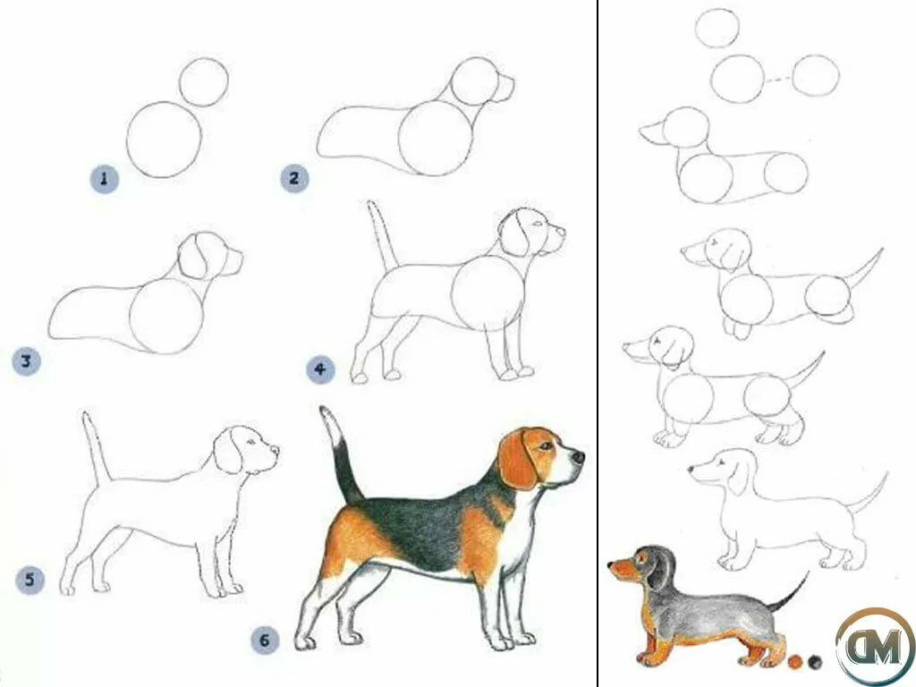
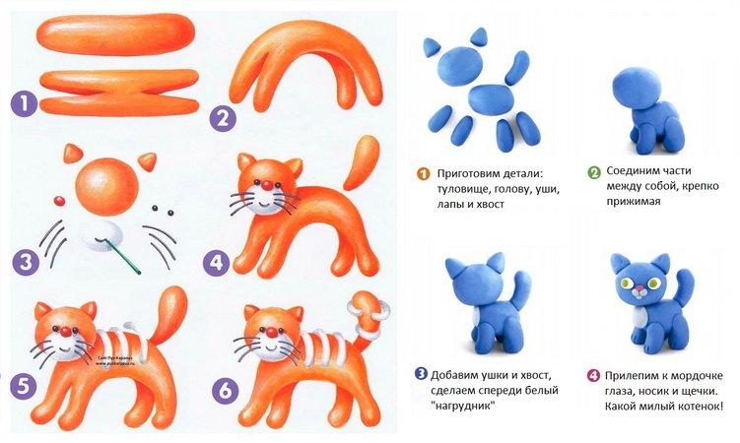
Предложите ребенку слепить котиков:
Но не только собаки принимали участие в ВОВ. В шаге № 2, нашего образовательного маршрута, вы узнаете о других животных и птицах, помогающих солдатам.

Шаг 2. Знакомство с животными, принимавшими участие в Великой Отечественной войне.
- http://gym6-perm.narod.ru/12/7/1/12/index.html
- http://www.chronoton.ru/nature/zvery-na-voine
Спросите у ребенка:
1) Какие животные принимали участие в Великой Отечественной войне?
2) Каких животных вы и не предполагали увидеть на военной арене?
Здесь можно посмотреть и скачать презентации «Животные на войне»
- http://www.myshared.ru/slide/991704/
- http://infourok.ru/prezentaciya_zhivotnye_na_velikoy_otechestvennoy_voyne-483481.htm
- https://infourok.ru/prezentaciya-na-temu-sobaki-uchastniki-velikoy-otechestvennoy-voyni-730667.html
- https://infourok.ru/chetveronogie-geroi-velikoy-otechestvennoy-voyni-3476298.html

Шаг 3. «Животные - герои Великой Отечественной Войны»
Среди животных были и свои герои
http://parapsicholog.livejournal.com/223532.html
Спросите у ребенка:
1) Какой поступок животного больше всего запомнился?
2) Какому животному он бы поставил памятник?
Предложите ребенку нарисовать памятник животному.
Покажите какие памятники есть во всем мире животным:
https://www.sites.google.com/site/anvsospamatovov/vernyj-drug
Шаг 4. Просмотр мультфильмов
Предлагаем вместе с детьми посмотреть мультфильмы о ВОВ:
«Солдатская сказка»
https://vk.com/video?q=мультфильм%20солдатские%20сказки&z=video-117463599_456240745
«Воспоминание»
https://vk.com/video?q=мультфильм%20воспоминание&z=video-54443855_170725366
Шаг 5. Чтение сборника рассказов Великанова В.Д. «Разбойник и Мишка»
В книгу вошли рассказы познавательного характера, повествующие о животных, которые помогали советским воинам в годы Великой Отечественной войны.
http://modernlib.ru/books/velikanov_vasiliy/razboynik_i_mishka_rasskazi/read/
Фотографии «Животные на войне»
https://foto-history.livejournal.com/1975421.html

Наш маршрут закончен...

